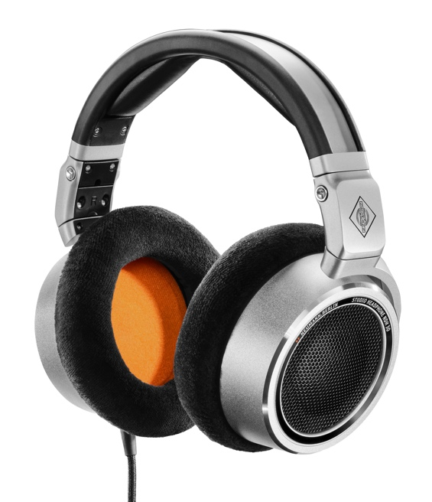
Neumann Expande su Portafolio de Audífonos con los NDH 30 Abiertos.

El especialista alemán en estudios Neumann.Berlin presenta el auricular abierto NDH 30. Tras el éxito del galardonado NDH 20, lanzado en 2019, el NDH 30 es un auricular de estudio de referencia para las aplicaciones de mezcla y masterización más exigentes, tanto en formato estéreo como inmersivo. El NDH 30 reproduce la imagen sonora lineal de una configuración de altavoces Neumann, perfectamente calibrada mediante la alineación automática de monitores MA 1, en un formato portátil.

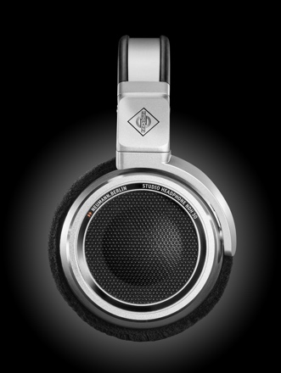
Aunque el NDH 30 mantiene la construcción metálica de alta calidad del NDH 20 que es cerrado, es mucho más que una versión de fondo abierto. Todo el sistema acústico es un nuevo diseño, que incluye transductores dinámicos optimizados y perfectamente posicionados que rivalizan con la resolución sónica de los transductores magnéticos planares. La distorsión armónica es extremadamente baja y, gracias a los absorbentes selectivos de frecuencia, el NDH 30 tiene una respuesta notablemente uniforme en todo el espectro de audio.

"Queríamos crear unos auriculares que fueran totalmente fiables y te dieran la confianza necesaria para tomar las decisiones correctas. El NDH 30 te dirá exactamente si tus graves están demasiado altos o si tu voz necesita ser desestabilizada", explica el Portfolio Manager, Sebastian Schmitz. "Además, la resolución espacial es extraordinaria porque los transductores están fabricados con unas tolerancias extremadamente bajas. Y porque el NDH 30 viene con un cable equilibrado internamente, que mejora la separación de los canales".

La comodidad de uso a largo plazo es excelente, por supuesto, gracias a las grandes y suaves almohadillas. Para facilitar su transporte, el NDH 30 es plegable. El NDH 30 es, por tanto, una alternativa portátil a una configuración de altavoces de línea Neumann KH, que ofrece un sonido completo y compatibilidad con la mezcla.

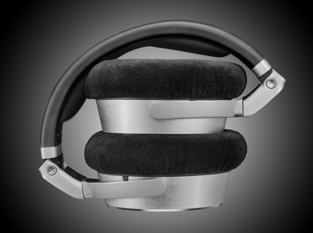
Al mismo tiempo, el NDH 30 es una referencia por derecho propio en cuanto a la compatibilidad con auriculares, lo que es primordial para el éxito comercial, dados los hábitos de escucha actuales. Su extraordinaria resolución espacial también recomienda el NDH 30 para crear mezclas binaurales de contenido inmersivo, incluidos los videojuegos y VR, mercados en rápido crecimiento.

"Neumann se está convirtiendo rápidamente en la referencia mundial en monitorización de alta calidad. Desde las películas más taquilleras premiadas con el Oscar hasta el más reciente álbum ganador del Grammy 'Best Immersive Audio Album', todo ello mezclado con monitores Neumann. Nuestros clientes han estado pidiendo una referencia similar cuando mezclan para auriculares. Al fin y al cabo, los auriculares se están convirtiendo en el sistema de reproducción dominante entre los consumidores, en particular para el sonido inmersivo. El NDH 30 es nuestra respuesta a esas demandas", resume el director general de Neumann, Ralf Oehl.

El precio MAP del NDH 30 es €649/$649 antes de impuestos (consulte a su distribuidor autorizado)
Disponible a partir de Mayo 2022.

Características:
- Sonido lineal, similar a un sistema de altavoces Neumann perfectamente calibrado
- Panorama estéreo de alta resolución con localización precisa
- Imagen sonora transparente y detallada, ideal para la mezcla y la masterización
- Excelente comodidad de uso, fácil de transportar

Conoce más información aquí.

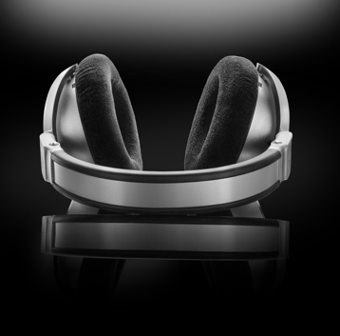
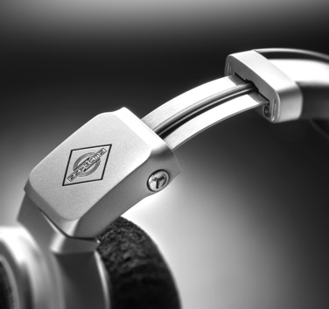
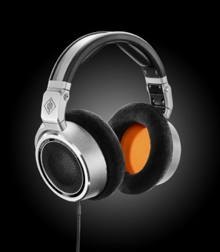
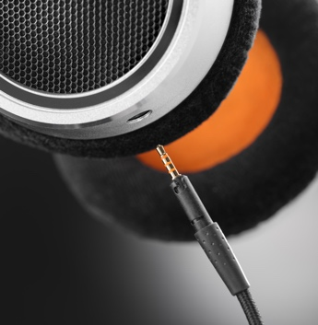
About Neumann
Georg Neumann GmbH, conocida como "Neumann.Berlin", es uno de los principales fabricantes del mundo de equipos de audio de estudio y el creador de leyendas de la microfonía de grabación, como el U 47, el M 49, el U 67 y el U 87. Fundada en 1928, la empresa ha sido reconocida con numerosos premios internacionales por sus innovaciones tecnológicas. Desde 2010, Neumann.Berlin ha ampliado su experiencia en el diseño de transductores electroacústicos para incluir también el mercado de monitores de estudio, dirigido principalmente a la radiodifusión, la grabación y la producción de audio. El primer auricular de estudio Neumann se presentó a principios de 2019. Georg Neumann GmbH forma parte del Grupo Sennheiser desde 1991, y está representada en todo el mundo por la red de filiales y socios comerciales de Sennheiser desde hace tiempo. www.neumann.com

Contacto de Prensa Global Neumann:
Andreas Sablotny
andreas.sablotny@neumann.com
T +49 (030) 417724-19

Contacto de Prensa Local Neumann:
Mara Guillen
Mara.guillen@sennheiser.com
T +52 55 4352 2381

